Oracle VM VirtualBox上安装ubuntu
分类： 原创文学 Linux 2011-12-12 15:21 1552人阅读 评论(5) 收藏 举报
首先下载oracle vm virtualbox和ubuntu iso文件
下载完之后安装oracle vm virtualbox,打开oracle vm virtualbox,出现如下图中的界面
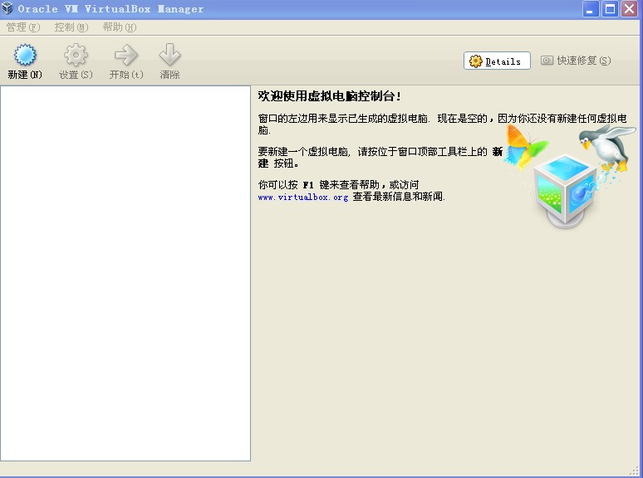
点击新建按钮，新建一个虚拟的操作系统。
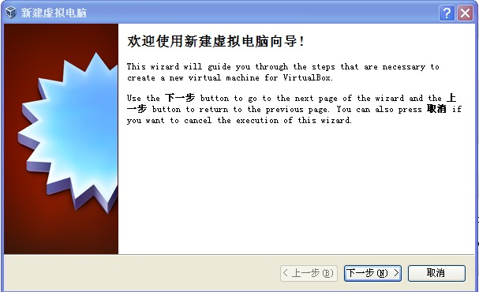

点击下一步，提示如下图，输入虚拟系统的名称并在操作系统中选择Linux,版本中选择Ubuntu，点击下一步
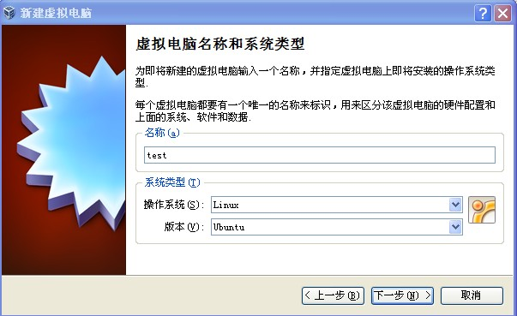
出现如下界面，这里可以自己根据实际情况分配虚拟机的内存，如果按默认的内存不变，直接点击下一步
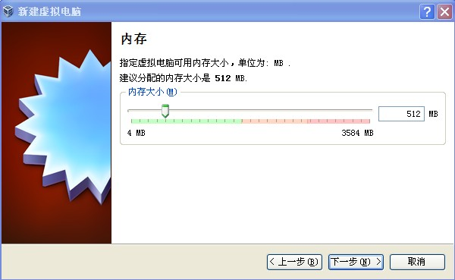
在下图中选择创建新的虚拟硬盘，然后点击下一步
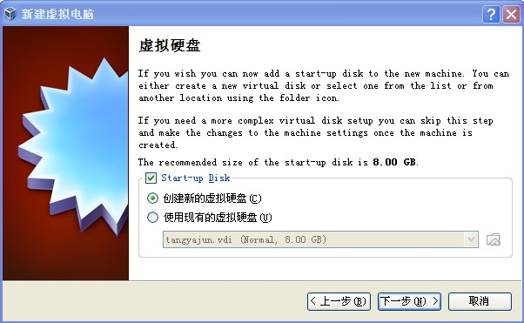
这里是选择虚拟机中文件的类型，默认VDI,可选择其它的文件类型
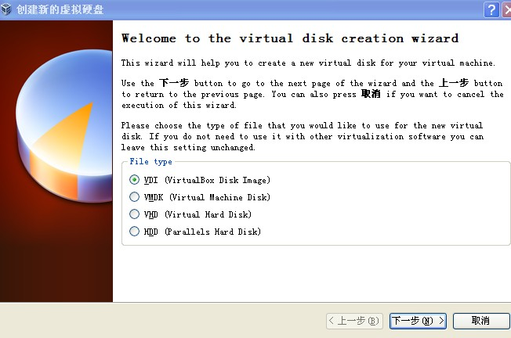
在上图中单击下一步，转到虚拟硬盘存储界面，默认是动态分配大小，也可指定大小
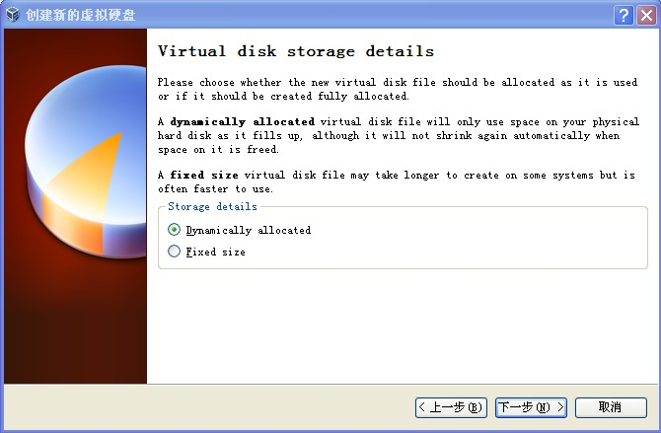

上图中点击下一步，进入虚拟文件的目录和虚拟硬盘的大小设置界面，点击位置右边的图标，可修改文件的目录，拖动游标可调整磁盘大小。
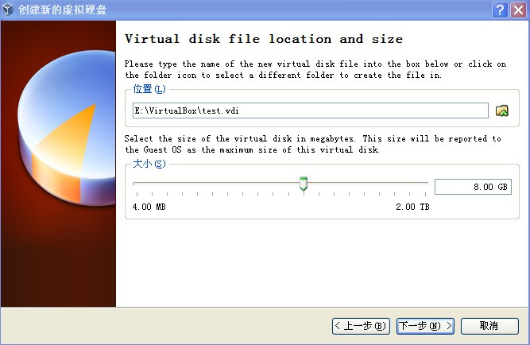

在上图中单击下一步，转到下图的界面中，提示虚拟硬盘存储位置、磁盘空间大小、文件类型等。
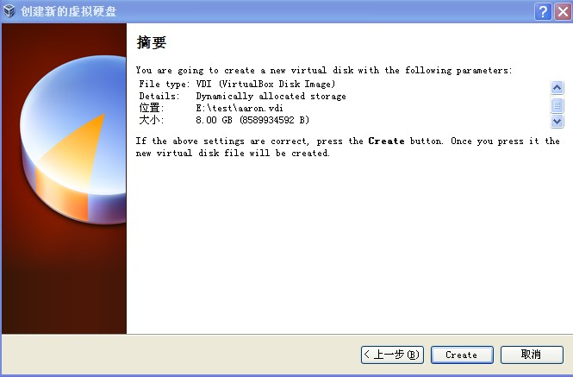
在上图中单击Create按钮开始创建虚拟系统，创建完成之后，单击设置按钮
进入设置面板，如下图
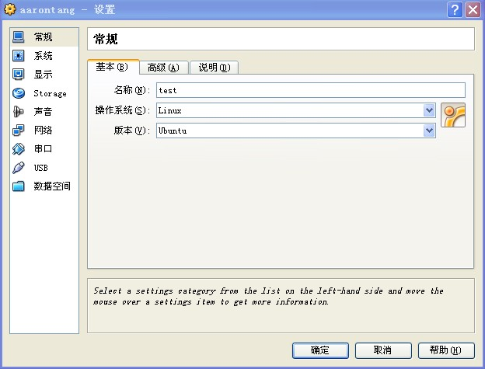

在上图中选择Storage，并选中IDE控制器，单击右边第一个加号按钮，界面如下
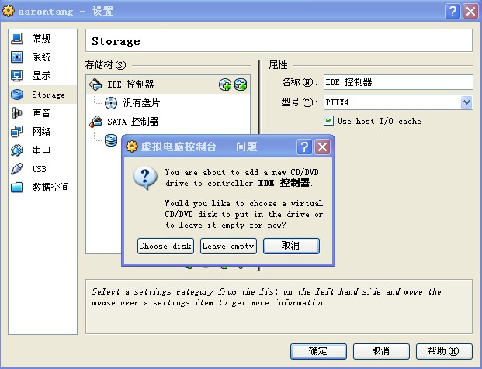
单击上图中的Choose disk按钮，并找到iso文件所在的目录，选中iso文件
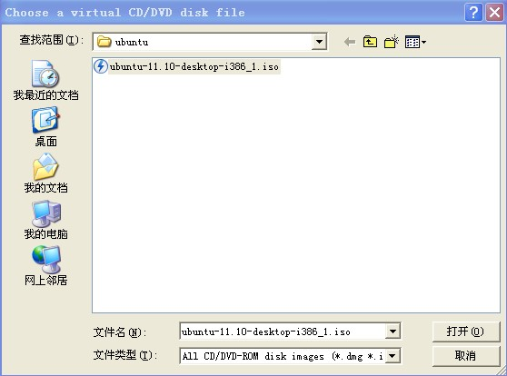
在上图的弹出窗口中单击打开，iso文件添加成功，回到设置面板，如下图
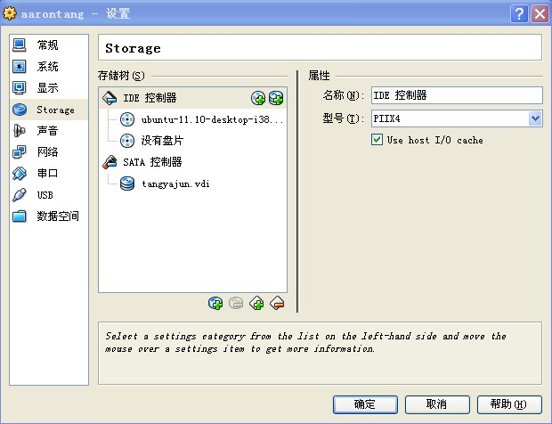
然后单击确定，最后单击开始按钮，开始安装ubuntu.


初始化Ubuntu
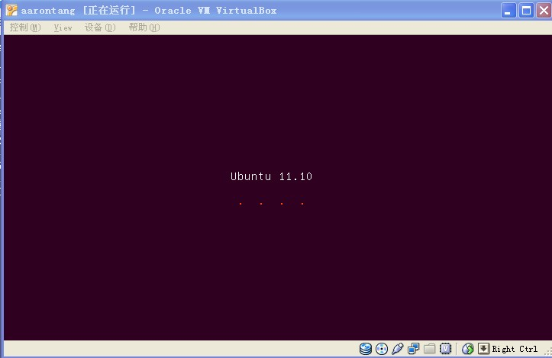
选择安装的版本
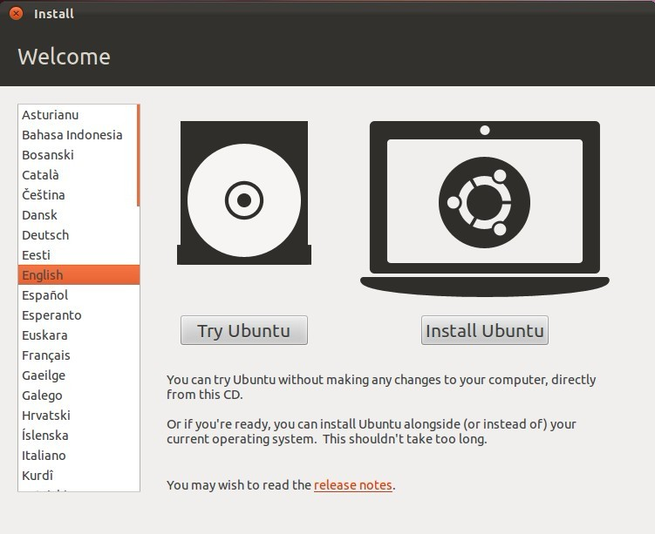
拖动左边语言选择框中的黄色线条，选择简体中文版，点击安装Ubuntu
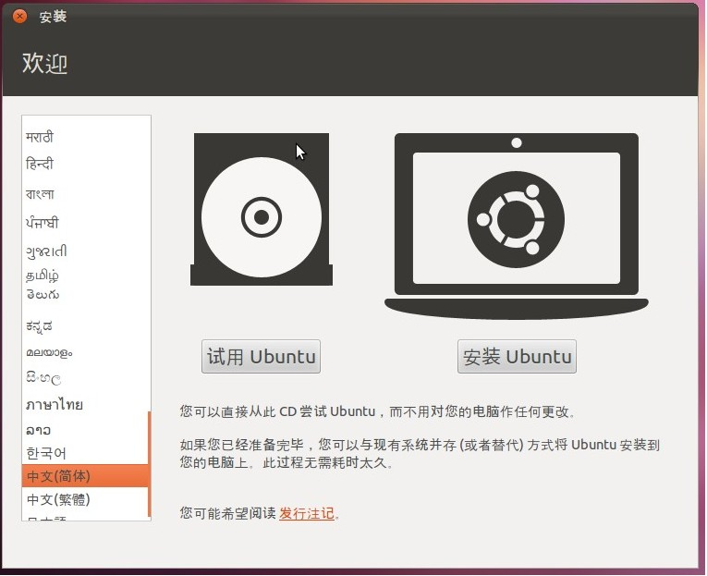
在上图中单击安装Ubuntu，转到下图中的界面中
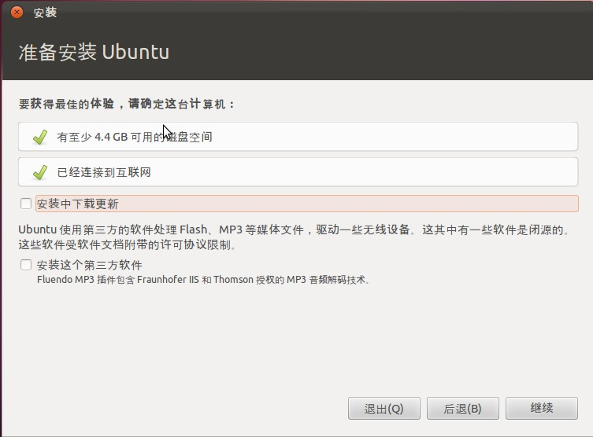
单击上图中的继续按钮，转到安装类型界面，在这里会清除虚拟机硬盘上的所有文件
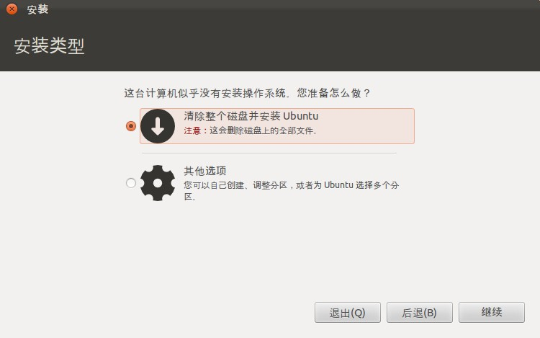
上图中单击继续
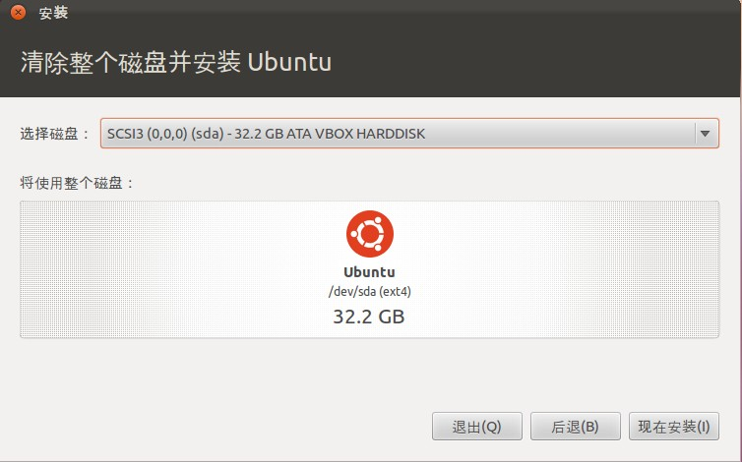
单击现在安装，开始安装Ubuntu
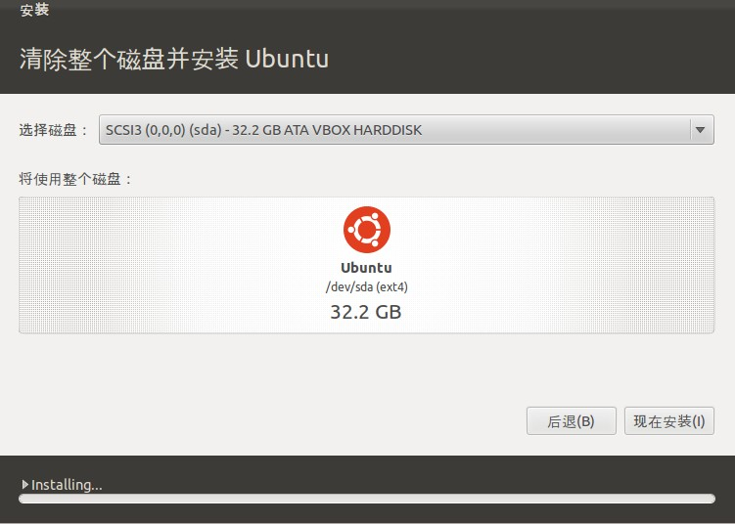
选择你所在的地点
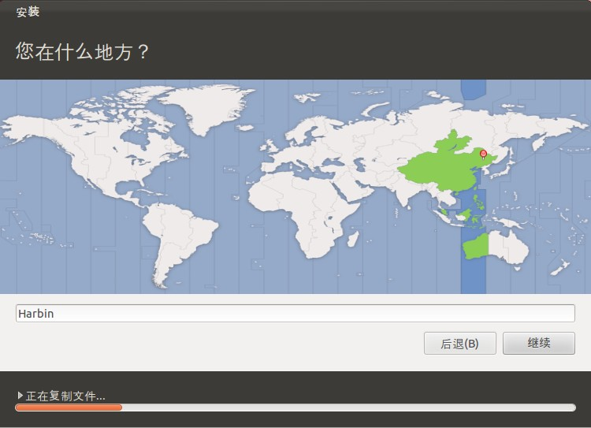
选择键盘的布局
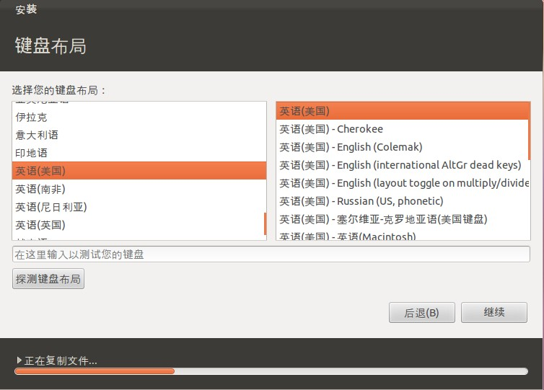
填写用户信息及计算机名称
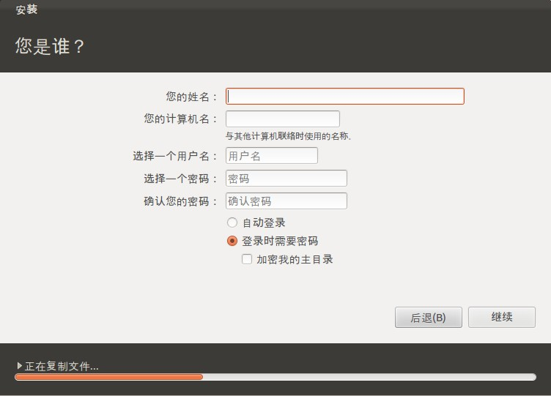
安装过程中
